№ 31(434)  13 октября 2021 год  Издается с мая 2007 г | ВЕСТНИК ХОРОШИНСКОГО СЕЛЬСОВЕТА
Периодическое печатное издание Совета депутатов и администрации Хорошинского сельсовета
Карасукского района Новосибирской области

В этом выпуске:

Об установлении норматива стоимости одного квадратного метра общей площади жилья по Хорошинскому сельсовету Карасукского района Новосибирской области на IV квартал 2021 года
О реализации Закона Новосибирской области «Об учёте органами местного самоуправления граждан в качестве нуждающихся в жилых помещениях, предоставляемых в Новосибирской области по договорам социального найма»
О внесении изменений в постановление администрации Хорошинского сельсовета Карасукского района Новосибирской области от 10.06.2021 № 47 «Об утверждении Муниципальной программы «Профилактика наркомании на территории Хорошинского сельсовета Карасукского района Новосибирской области на 2021-2023 годы»»
О мерах по обеспечению безопасности людей, охране их жизни и здоровья на водных объектах Хорошинского сельсовета Карасукского района Новосибирской области в 2022 году
ИНФОРМИРОВАНИЕ НАСЕЛЕНИЯ
- Оповещение о начале проведения публичных слушаний в селе Хорошее Карасукского района Новосибирской области
- Извещение о проведении собрания о согласовании местоположении границы земельного участка
- ГПН Информирует об основных угрозах межсезонья

АДМИНИСТРАЦИЯ
ХОРОШИНСКОГО СЕЛЬСОВЕТА
КАРАСУКСКОГО РАЙОНА НОВОСИБИРСКОЙ ОБЛАСТИ

ПОСТАНОВЛЕНИЕ
04.10.2021 № 75
Об установлении норматива стоимости одного квадратного метра
общей площади жилья по Хорошинскому сельсовету
Карасукского района Новосибирской области на IV квартал 2021 года

В целях реализации Постановления Правительства РФ от 17.12.2010 г. № 1050 «О реализации отдельных мероприятий государственной программы Российской Федерации «Обеспечение доступным и комфортным жильем и коммунальными услугами граждан Российской Федерации», для расчёта размера социальных выплат для молодых семей, претендующих на участие и получение социальных выплат в основном мероприятии «Обеспечение жильём молодых семей» государственной программы Российской Федерации «Обеспечение доступным и комфортным жильем и коммунальными услугами граждан Российской Федерации»,
ПОСТАНОВЛЯЮ:
1.Установить на IV квартал 2021 года для расчета размера социальной выплаты норматив стоимости одного квадратного метра общей площади жилья по Хорошинскому сельсовету Карасукского района Новосибирской области в размере 27000 рублей.
2.Опубликовать настоящее Постановление в газете «Вестник Хорошинского сельсовета» и на официальном сайте в сети Интернет.
3.Контроль за исполнением данного Постановления оставляю за собой.

Глава Хорошинского сельсовета
Карасукского района
Новосибирской области Ю.А.Гладков

АДМИНИСТРАЦИЯ
ХОРОШИНСКОГО СЕЛЬСОВЕТА
КАРАСУКСКОГО РАЙОНА НОВОСИБИРСКОЙ ОБЛАСТИ

ПОСТАНОВЛЕНИЕ
04.10.2021 № 76
О реализации Закона Новосибирской области «Об учёте органами местного самоуправления граждан в качестве нуждающихся в жилых помещениях, предоставляемых в Новосибирской области по договорам социального найма»

В целях реализации Закона Новосибирской области «Об учёте органами местного самоуправления граждан в качестве нуждающихся в жилых помещениях, предоставляемых в Новосибирской области по договорам социального найма» от 04.11.2005 № 337 – ОЗ,
ПОСТАНОВЛЯЮ:
1.Для расчёта располагаемого дохода и определения потребности в средствах на приобретение жилья, установить на IV квартал 2021 года:
- коэффициент увеличения прожиточного минимума – 1;
- нормативный период накопления сбережений для приобретения жилья – 10 лет;
- среднюю рыночную цену квадратного метра жилья – 27000 рублей.
2.Опубликовать настоящее Постановление в газете «Вестник Хорошинского сельсовета» и на официальном сайте в сети Интернет.
3.Контроль за исполнением данного Постановления оставляю за собой.

Глава Хорошинского сельсовета
Карасукского района
Новосибирской области Ю.А.Гладков

АДМИНИСТРАЦИЯ
ХОРОШИНСКОГО СЕЛЬСОВЕТА
КАРАСУКСКОГО РАЙОНА НОВОСИБИРСКОЙ ОБЛАСТИ

ПОСТАНОВЛЕНИЕ
13.10.2021 № 77
О внесении изменений в постановление администрации Хорошинского сельсовета Карасукского района Новосибирской области от 10.06.2021 № 47 «Об утверждении Муниципальной программы «Профилактика наркомании на территории Хорошинского сельсовета Карасукского района Новосибирской области на 2021-2023 годы»»

Руководствуясь Федеральным законом от 06.10.2003 № 131-ФЗ «Об общих принципах организации местного самоуправления в Российской Федерации», в целях приведения постановления в соответствие с требованиями юридико-технического оформления,
ПОСТАНОВЛЯЮ:
1. Внести изменения в постановление администрации Хорошинского сельсовета Карасукского района Новосибирской области от 10.06.2021 № 47 «Об утверждении Муниципальной программы «Профилактика наркомании на территории Хорошинского сельсовета Карасукского района Новосибирской области на 2021-2023 годы»»:
1.1. В постановлении изменить нумерацию пунктов (после пункта с номером 3 следует пункт с номером 4).
2. Настоящее постановление опубликовать в газете «Вестник Хорошинского сельсовета» и разместить на официальном сайте Хорошинского сельсовета Карасукского района Новосибирской области.

Глава Хорошинского сельсовета
Карасукского района
Новосибирской области Ю.А.Гладков

АДМИНИСТРАЦИЯ
ХОРОШИНСКОГО СЕЛЬСОВЕТА
КАРАСУКСКОГО РАЙОНА НОВОСИБИРСКОЙ ОБЛАСТИ

ПОСТАНОВЛЕНИЕ
13.10.2020 № 78
О мерах по обеспечению безопасности людей, охране их жизни и здоровья на водных объектах Хорошинского сельсовета Карасукского района Новосибирской области в 2022 году

В соответствии с п. 26 ч. 1 ст. 14, п. 24 ч. 1 ст. 15 Федерального закона Российской Федерации от 06.10.2003 № 131-ФЗ «Об общих принципах организации местного самоуправления в Российской Федерации», постановлением Правительства Новосибирской области от 10.11.2014 № 445-п «Об утверждении Правил охраны жизни людей на водных объектах в Новосибирской области», в целях улучшения профилактической и организационной работы по обеспечению безопасности людей на водных объектах Хорошинского сельсовета Карасукского района Новосибирской области,
ПОСТАНОВЛЯЮ:
- Утвердить прилагаемые:
- План обеспечения безопасности людей на водных объектах Хорошинского сельсовета Карасукского района Новосибирской области на 2022 год;
2)Реестр мест массового (неорганизованного) отдыха населения на водных объектах Хорошинского сельсовета Карасукского района Новосибирской области на 2022 год;
3)Реестр мест массового выезда автомобильного транспорта и выхода людей на лед на водных объектах Хорошинского сельсовета Карасукского района Новосибирской области на 2022 год.
2. Настоящее постановление опубликовать в газете «Вестник Хорошинского сельсовета», а также разместить на официальном сайте администрации Хорошинского сельсовета Карасукского района Новосибирской области.
3. Контроль за исполнением настоящего постановления оставляю за собой.

Глава Хорошинского сельсовета
Карасукского района
Новосибирской области Ю.А.Гладков

УТВЕРЖДЕН
постановлением администрации
Хорошинского сельсовета
Карасукского района
Новосибирской области
от 13.10.2021 № 78

ПЛАН
обеспечения безопасности людей на водных объектах Хорошинского сельсовета Карасукского района Новосибирской области на 2022 год

№ п/п | Мероприятия | Время  проведения | Исполнитель
I. Весенне-летний период
1 | Разработка и утверждение планов мероприятий по обеспечению безопасности людей на водных объектах, охране их жизни и здоровья на территории поселения | до 30 декабря 2021 г. | Администрация Хорошинского сельсовета
2 | Определение мест, опасных для купания и запрещение купания людей в необорудованных для этой цели местах. Выставление в этих местах информационных знаков безопасности, информирование населения | до 1 июня 2022 г | Администрация Хорошинского сельсовета
3 | Своевременное оповещение населения и водопользователей через СМИ о состоянии водных объектов, об ограничениях и запрещениях использования водоемов | купальный сезон 2022 года | Администрация Хорошинского сельсовета
4 | Проведение месячника безопасности на водных объектах | 1 июня-15 сентября 2022 года | Администрация Хорошинского сельсовета
5 | Участие в проведении Всероссийской акции «Чистый берег» | май-сентябрь 2022 года | Администрация Хорошинского сельсовета
II. Осенне-зимний период
6 | Принятие мер по недопущению выхода людей, выезда транспорта на лед в необорудованных местах (установка запрещающих знаков, обвалка снегом береговой полосы мест выезда) | в период ледовой обстановки | Администрация Хорошинского сельсовета
7 | Организация проведения постоянных профилактических мероприятий по предупреждению гибели людей на воде, ежегодная разработка и утверждение в установленном порядке планов охраны жизни людей на водоемах | в течение года | Администрация Хорошинского сельсовета

УТВЕРЖДЕН
постановлением администрации
Хорошинского сельсовета
Карасукского района
Новосибирской области
от 13.10.2021 № 78

Реестр мест массового (неорганизованного) отдыха населения на водных объектах
Хорошинского сельсовета Карасукского района Новосибирской области на 2022 год

№  п/п | Район, населённый пункт | Название водного объекта | Географические координаты | Место неорганизованного отдыха | Кол-во отдыхающих  (чел.) | Организация (подразделение) по подготовке матросов-спасателей | Приме-чание
1 | 2 | 3 |  | 4 | 5 | 6 | 7
Места массового (неорганизованного) отдыха людей
1. | Карасукский район:  Хорошинский с/с  с. Хорошее | озеро Хорошее | СШ 53.583993  ВД 78/30 29  (р-н пляжа) | МНО | от 50 чел. | Карасукский ПСО,  УМЦ по ГО и ЧС НСО
1. | Карасукский район:  Хорошинский с/с  с. Хорошее | озеро Хорошее | СШ 53.585289  ВД 78.505543  (ИП Мурашко И.П.) | МНО | от 30 чел. | Карасукский ПСО,  УМЦ по ГО и ЧС НСО
1. | Карасукский район:  Хорошинский с/с  с. Хорошее | озеро Хорошее | СШ 53.584577  ВД 78.519998  (р-н рыбзавода) | МНО | от 30 чел. | Карасукский ПСО,  УМЦ по ГО и ЧС НСО
1. | Карасукский район:  Хорошинский с/с  с. Хорошее | озеро Хорошее | СШ 53.585556  ВД 78.579996  (р-н Горькое) | МНО | от 50 чел. | Карасукский ПСО,  УМЦ по ГО и ЧС НСО

УТВЕРЖДЕН
постановлением администрации
Хорошинского сельсовета
Карасукского района
Новосибирской области
от 13.10.2021 № 78

РЕЕСТР
мест массового выезда автомобильного транспорта и выхода людей на лед на водных объектах Хорошинского сельсовета Карасукского района Новосибирской области на 2022 год

№  п/п | Наименование городского  округа  (муниципального района), населённого пункта, удаление от населенного пункта (м) | Название водного объекта | Географические координаты | Количество автомобильного транспорта  (за день) | Примерное  количество людей  (выход в течение дня) | Примечание
 | Карасукский район:  с. Хорошее (300 м) | озеро Хорошее | СШ 53.584577  ВД 78.519998  (р-н рыбзавода) | от 50 | до 100
 | Карасукский район:  с. Хорошее (300 м) | озеро Хорошее | СШ 53.34 5  ВД 78.29 29  (р-н Мачеки) | от 50 | до 150

ИНФОРМИРОВАНИЕ НАСЕЛЕНИЯ
13.10.2021

Оповещение
о начале проведения публичных слушаний
в селе Хорошее Карасукского района Новосибирской области

На публичные слушания представляется Проект внесения изменений в правила землепользования и застройки Хорошинского сельсовета Карасукского района Новосибирской области, применительно к части территории сельского поселения, к населённым пунктам: село Хорошее, деревня Токаревка.
Информационные материалы по вышеуказанной теме публичных слушаний представлены на экспозиции по адресу: с. Хорошее, ул. Набережная, 2 (здание администрации Хорошинского сельсовета Карасукского района Новосибирской области).
Экспозиция открыта с 13.10.2021 по 25.10.2021
Часы работы: с 08.00 до 16.15 (пятница с 08.00 до 16.00), на выставке проводятся консультации по теме публичных слушаний.
Дата проведения публичных слушаний: 01.11.2021 г. в 11.00 по адресу: с. Хорошее, ул. Набережная, 2 (здание администрации Хорошинского сельсовета Карасукского района Новосибирской области).
В период проведения публичных слушаний участники публичных слушаний имеют право вносить от своего имени предложения и замечания по обсуждаемому проекту посредствам:
- записи в книге (журнале) учета посетителей и записи предложений и замечаний, которая ведется в период работы экспозиции;
- выступления на собрании участников публичных слушаний;
-подачи в ходе собрания участников публичных слушаний письменных предложений и замечаний;
- направления не позднее пяти дней до дня проведения публичных слушаний письменных предложений, замечаний в комиссию по адресу: с. Хорошее, ул. Набережная, 2 (здание администрации Хорошинского сельсовета Карасукского района Новосибирской области), адрес электронной почты: admhoroshee@nso.ru , контактный телефон: 8(383)5541148

Извещение о проведении собрания о согласовании Местоположении границы земельного участка

Кадастровым инженером Пономаренко Валерием Леонидовичем, № квалификационного аттестата 54-10-127, почтовый адрес 632868, г. Карасук, ул. Октябрьская,37-А, тел.89139128607, E-mail 9128607@mail.ru выполняются кадастровые работы по уточнению границ и площади земельного участка с кадастровым номером 54:08:025101:148, расположенного по адресу: Новосибирская область, Карасукский район, с.Хорошее, ул.Ленина,45. Заказчиком кадастровых работ является Фокина Татьяна Петровна, почтовый адрес: 632831, Новосибирская область, Карасукский район, с.Хорошее, ул.Ленина, 45, тел. 89231710436. Собрание заинтересованных лиц по поводу согласования местоположения границ земельного участка состоится по адресу: Новосибирская область, Карасукский район, с.Хорошее, ул.Ленина,45 15 ноября 2021г. в 11 часов 00 минут.
С проектом межевого плана земельного участка можно ознакомиться по адресу: г. Карасук, ул. Октябрьская, 37-А.
Возражения по проекту межевого плана и требования о проведении согласования местоположения границ земельного участка на местности принимаются в срок 15 дней со дня опубликования извещения по адресу: г. Карасук, ул. Октябрьская, 37-А.
Смежные земельные участки, с правообладателями которых требуется согласовать местоположение границы: 54:08:025101:150, Новосибирская область, Карасукский район, с. Хорошее, ул.Ленина, 43. При проведении согласования местоположения границ при себе необходимо иметь документ, удостоверяющий личность, а также документы о правах на земельный участок.
ГПН Информирует об основных угрозах межсезонья

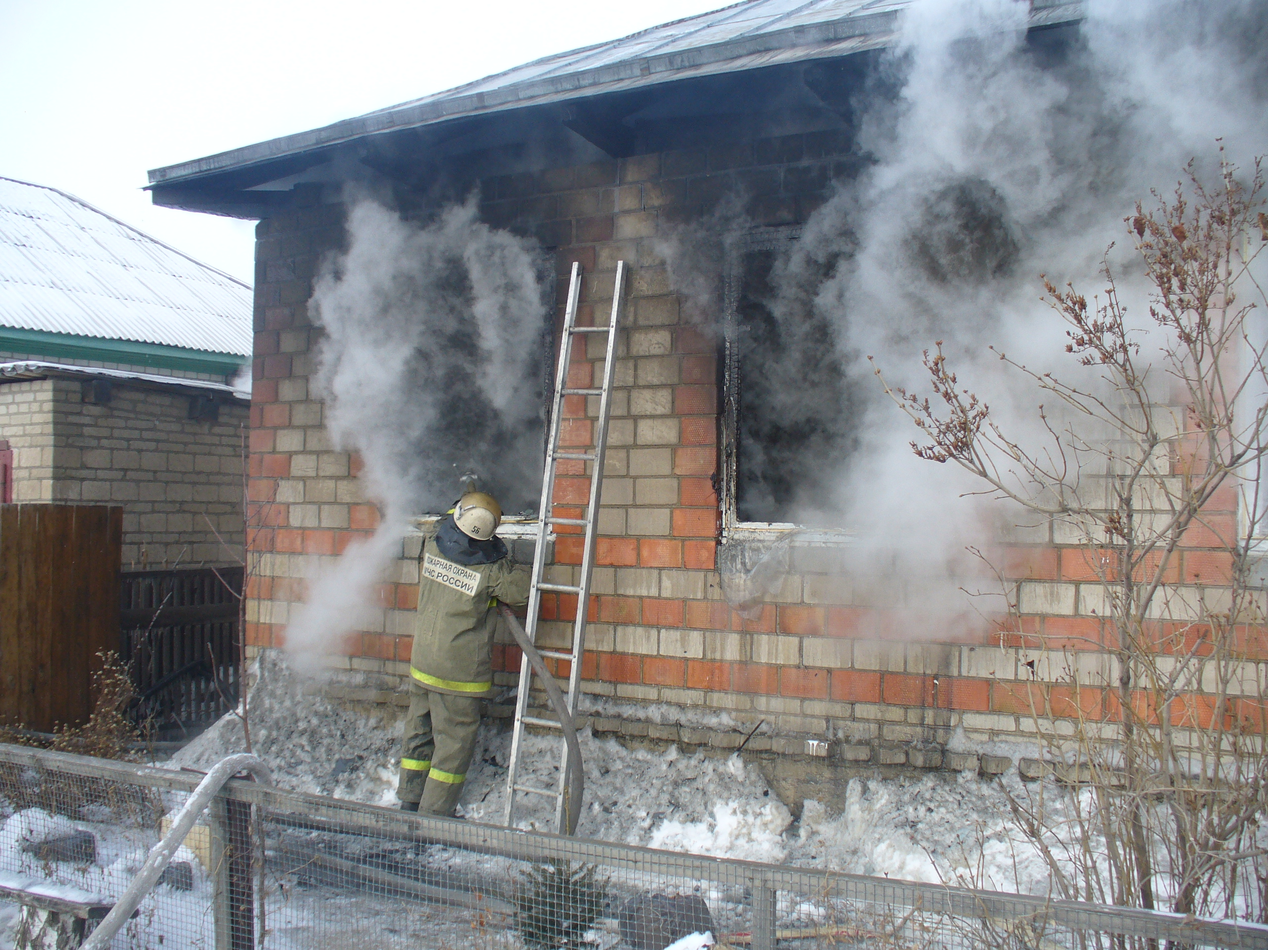
Осеннее межсезонье практически повсеместно отличается неустойчивой погодой.
В прохладное время возникает риск возникновения происшествий. По статистике наибольший риск экстренных ситуаций возникают в жилье из-за неправильной эксплуатации или неисправности электрооборудования и неправильного устройства и неисправности отопительных печей. Кроме бытовых пожаров, несчастные случаи на природе, особенно на водоемах, а также дорожно-транспортные происшествия являются наиболее вероятными угрозами осенью.
Опасность возникновения пожаров исходит от неправильной эксплуатации электрооборудования. Так, ситуация, когда одновременно включены несколько мощных бытовых приборов, может закончиться замыканием электропроводки и пожаром. Необходимо проверить исправность электрической проводки, розеток и выключателей, особенно в подсобных помещениях. Самодельные электроприборы недопустимы для эксплуатации, они опасны всегда. Также гражданам следует быть особенно бдительными при эксплуатации приборов отопления.
При использовании печного отопления – не оставлять без присмотра топящие печи и не перекаливать их, не применять для розжига печей бензин, керосин, дизельное топливо и другие легковоспламеняющиеся и горючие жидкости; также запрещается устанавливать печи, не отвечающие требованиям пожарной безопасности, стандартам и техническим условиям. В течение всего отопительного сезона необходимо очищать дымоходы и печи от сажи.
Отдыхающим на природе следует учитывать погодные условия и краткосрочность осеннего светового дня. Прежде всего, это относится к любителям рыбалки. Не выходите на водоёмы в ветреную погоду, а также в тёмное время суток. Сообщите родным и близким о маршрутах отдыха и рыбалки.
Кроме того, узнав из прогноза погоды, что ожидается сильный туман, откажитесь от рыбной ловли с лодки. Осенью сильный туман способствует возникновению другого опасного явления – гололедицы. Такие осадки и заморозки делают осенние дороги особо опасными и могут спровоцировать рост числа дорожно-транспортных происшествий и нарушения в работе автомобильного транспорта. Автовладельцам и пешеходам следует быть более внимательными в этот переходный период.

При обнаружении пожара, незамедлительно вызывайте пожарно-спасательную службу по телефону 101 или 112 (набор осуществляется с мобильного и со стационарного телефонов).

Старший инспектор ОНДиПР по Карасукскому району Новосибирской области
майор внутренней службы Алексеев А.А.

Редакционный совет: АДРЕС: 632831
Гриценко С.И. Новосибирская область
Гайдук В.И. Карасукский район
Тихоненко Н.Г. с.Хорошее, ул. Набережная,2
СОУЧРЕДИТЕЛИ: Администрация и Совет депутатов
Хорошинского сельсовета
Газета отпечатана в администрации Хорошинского сельсовета с.Хорошее ул.Набережная, 2

Тираж 15 2021 год

